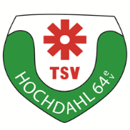

T U R N - U N D S P O R T V E R E I N H O C H D A H L 6 4 e.V.
Mitglied im Paritätischen Wohlfahrtsverband

Abteilung Wandern – Jahresbericht 2017
Sommer im März, Kälte-Einbruch Anfang Oktober, Affenhitze mit über 30° oder
Dauerregen während des ganzen Tages: das ficht uns nicht an; alle unsere Touren
fanden gemäß Wanderplan statt.
Wir waren unterwegs in der näheren und weiteren Heimat zwischen der holländischen Grenze und dem Oberbergischen. Während einiger Wanderungen wurden Besichtigungen mit Führungen vorgenommen: Rhododendron-Park Heltorf, Botanischer Garten Düsseldorf, Museum Insel Hombroich, Stadt Brüggen im Schwalmbruch, Straßenbahnmuseum Wuppertal-Kohlfurt, Arboretum Solingen und Duisburg-Marxloh
mit Moschee.
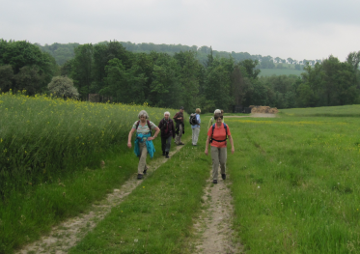
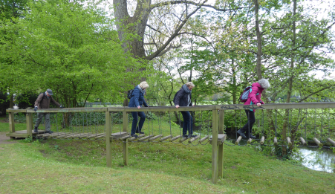
Mehrere Etappen vom Neanderlandsteig, Bergischem Weg, Klingenpfad (rund um Solingen) und Röntgenweg (rund um Remscheid) standen auf dem Programm. Immer wieder berührten wir auf unseren Strecken den Rhein mit seinen Nebenflüssen Wupper, Urdenbacher Altrhein, Itter, Brückerbach, südl. und nördl. Düssel, Kittelbach, Schwarzbach, Anger, Ruhr und Erft bis hin zu den Bächen Bever, Dhünn, Eifgenbach, Eschbach, Esels-bach, Hasperbach, Hühnerbach, Mettmanner Bach, Nette, Neye,
Rotthäuser Bach, Schwalm und
Wackelbrücke über die Düssel Stinderbach.
Auf den Ruhrhöhen…
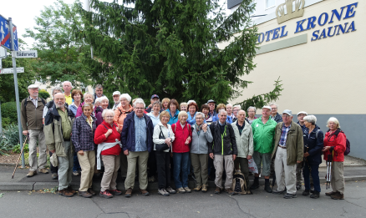
Und außerdem waren wir der Nahe nahe. Zur Wander-woche Anfang September quartierten wir uns mit 46 Teil-nehmern in Bad Kreuznach, Stadtteil Bad Münster am
Stein – Ebernburg ein.
Die Organisatoren Renate und Uwe Schlegel versicherten sich der Unterstützung zweier Wanderführer des Pfälzer-wald-Vereins, die je fünf sportliche und beschauliche Wanderwoche mit 46 Teilnehmern
Touren ausarbeiteten und dann mit mehreren Wander- in Bad Münster am Stein
freunden durchführten.
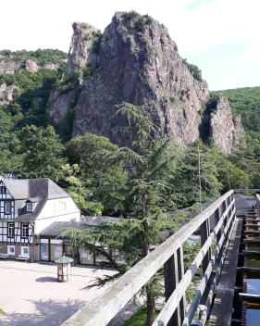
Die sportliche Gruppe wurde am Montag gleich mit einem längeren Aufstieg zum Lemberg gefordert; die beschauliche Gruppe wanderte zum Bosenberg, auf dessen Kuppe inmitten von Rebstöcken ein steinerner Altar für Freiluftgottesdienste steht. Hierhin strebten die Sportlichen am Dienstag, um die Aussicht nach Rheinhessen und in den Rheingau zu genießen.
Die Beschaulichen stiegen in der Zeit auf zur Bastei, einem Aussichtspunkt des
Rotenfels, der rund 200 m hoch links der Nahe steil aufragt.
- 2 -
- 2 -
Am Mittwoch, dem Ruhetag, fuhren alle zusammen nach Idar-Oberstein zu einer Schleiferei für (Halb-)Edelsteine, der Besichtigung der Altstadt und der Felsenkirche, die hoch über der Stadt errichtet wurde. Abends genossen wir im Ortsteil Ebernburg in einem Winzerhof eine Probe heimischer Naheweine.
Donnerstag war Lemberg-Tag; die Sportlichen wanderten vom Hotel aus über Altenbamberg dorthin, die beschaulichen Wanderer nutzten erst den Linienbus bis Niederhausen/Nahe und stiegen dann auf; beide Gruppen trafen sich in der Lemberghütte und gingen gemeinsam nach Feilbingert zu einem Sonderbus.
Für die Beschaulichen stand am Freitag der Rheingrafenstein auf dem Programm, eine rund 200 m hohe Steilwand am rechten Nahe-Ufer. Die sportliche Gruppe hatte das doppelte Pensum: erst den Rotenfels, Abstieg nach Bad Kreuznach, dann den Rheingrafenstein. Den Abschluss bildete die Fahrt mit einer handgezogenen Fähre über die Nahe.
Alle Wanderer fuhren am Samstag mit dem Zug nach Bretzenheim; die Sportlichen wanderten nach Langenlonsheim, die Beschaulichen
Rheingrafenstein hatten einen Rundweg vor sich, der an einer großen aber baufälligen
Eremitage vorbeiführte.
An allen fünf Wandertagen bot Renate Schlegel Spaziergänge an, die nicht nur horizontale Strecken auf den Leinpfaden links und rechts der Nahe enthielten, sondern auch ein bisschen auf und ab gingen.
Den ehrenamtlichen Wanderführern des Pfälzerwald-Vereins wurde assistiert von
Bernd Dralle (sportlich) sowie von Uwe Schlegel (beschaulich).
Die Langfassung des Berichtes über die Wanderwoche 2017 an der Nahe findet ihr
auf der Homepage des TSV. www.tsv-hochdahl.de/abteilungen/wandern/wandern
Vor der Abteilungsversammlung im Frühjahr schwelgten wir in Erinnerungen; Wander-freund Josef Backwinkel zeigte in einer Fotoschau zahlreiche Bilder der letzten Wanderwoche in der Vulkaneifel sowie ein paar Dias von weiter zurückliegenden Touren.
Manchmal schmausten wir im Freien: Weihnachtsplätzchen, Ostereier oder Forellen.
Bis zum Jahresende haben wir – einschließlich der Wanderwoche 2017 – im sportlichen Programm 49 Wanderungen mit 718 km angeboten, im beschaulichen
Programm 32 Wanderungen mit 339 km. Dazu kommen 20 gemütliche Spaziergänge.
Das alles lässt sich nur verwirklichen durch den unermüdlichen Einsatz unserer Wander-Führerinnen und –Führer, denen an dieser Stelle unser besonderer Dank gilt: Bärbel Auer, Dieter Bertram, Marie-Theres Bettenworth, Bodo Brüsewitz, Marlis und Rolf Dallinga
Heide und Bernd Dralle, Marlies Ebbrecht, Gertrud Gargagli, Erwin Hedtke,
Ingrid Hölscher, Karin und Jürgen Huckestein, Ursula Iken, Irmgard Janßen, Elke Josting,
Kurt Kalbow, Lieselotte und Hans Kremser, Ingrid Marsch, Annegret und Jochen Meier, Hans Neuerburg, Hans-Josef Oberdörffer, Werner Packeiser, Jutta Paul,
Renate und Uwe Schlegel, Ludwig Schlereth, Wolfgang Schriegel, Albert Stein (SGV),
Ulrich Storck und Ilse Trenzinger, 34 in 2017.
Frisch-Auf! Uwe Schlegel

